ФЕДЕРАЛЬНОЕ АГЕНСТВО ПО ОБРАЗОВАНИЮ
ВЛАДИВОСТОКСКИЙ ГОСУДАРСТВЕННЫЙ УНИВЕРСИТЕТ
ЭКОНОМИКИ И СЕРВИСА
ИНСТИТУТ МЕЖДУНАРОДНОГО БИЗНЕСА И ЭКОНОМИКИ
КАФЕДРА МАРКЕТИНГА И КОММЕРЦИИ
УТВЕРЖДАЮ
Заведующий кафедрой
_________А. П. Латкин

КУРСОВАЯ РАБОТА
по дисциплине "Организация и техника внешнеторговых операций"
Внешняя торговля России. Основные направления развития, проблемы и эффективность

Студентка
гр. Кд 07-Л.А. Шендрик
Руководитель
канд. экон. наук, доцент
П. Сидоров

Владивосток 2009
Содержание

Введение
1. Торговые барьеры
2. Россия на мировом рынке
2.1 Экспорт РФ
2.2 Импорт РФ
2.3 Проблемы и препятствия развития внешней торговли России
2.4 Пути развития внешней торговли России
3. Внешняя торговля со странами СНГ, как основное направление развития международной торговли РФ
Заключение
Список используемой литературы
Приложения

Введение

Внешнеэкономические связи становятся все более заметной составной частью хозяйственной деятельности предприятий и организаций. Возрастает интерес к участию в экономическом, производственном и научно-техническом сотрудничестве с партнерами из зарубежных стран. В этих условиях все большее число работников производственной сферы, малых предприятий и государственных учреждений нуждаются в объективной информации о мировом рынке, его структуре, организации и технике осуществления коммерческих операций.
В общем виде международная торговля является средством, с помощью которого страны могут развивать специализацию, повышать производительность своих ресурсов и таким образом увеличивать общий объем производства. Суверенные государства, как и отдельные лица, и регионы страны, могут выиграть за счет специализации на изделиях, которые они могут производить с наибольшей относительной эффективностью, и последующего их обмена на товары, которые они не в состоянии сами эффективно производить. В основе более углубленного изучения вопроса "Что в конечном итоге привело к развитию международной торговли?" лежат два обстоятельства. [6]
Во-первых, экономические ресурсы - природные, человеческие, инвестиционные - распределяются между странами мира крайне неравномерно; страны существенно отличаются по своей обеспеченности экономическими ресурсами.
Во-вторых, эффективное производство различных товаров требует различных технологий или комбинации ресурсов.
Важно подчеркнуть, что экономическая эффективность, с которой страны способны производить различные товары, может изменяться и действительно изменяется со временем. Сдвиги в распределении ресурсов и технологии могут приводить к сдвигам в относительной эффективности производства товаров в различных странах. Например за последние 40-50 лет в России существенно повысилось качество рабочей силы и значительно увеличился объем основных фондов. Поэтому страна, экспортировавшая полвека назад преимущественно сельскохозяйственные товары и сырье, теперь вывозит изделия обрабатывающей промышленности.
Точно так же новые технологии, которые способствовали развитию производства синтетических волокон и искусственного каучука, радикально изменили структуру ресурсов, необходимых для изготовления этих товаров и, таким образом, изменили относительную эффективность их производства.
По мере эволюции национальных экономик могут изменяться количество и качество рабочей силы, объем и состав капитала, возникать новые технологии. Могут претерпеть изменения даже масштабы и качество земельных и природных ресурсов. По мере того как происходят эти изменения, относительная эффективность, с которой страны производят различные товары, будет также изменяться.
Российские реформы предполагают существенную интеграцию страны в мировое хозяйство.
В перспективе, если учесть потенциальные возможности, которые открывают географическое положение на двух континентах, обилие природных богатств, значительный научно-интеллектуальный и промышленный потенциал, роль России в глобальной экономике может существенно возрасти. Под таким углом зрения надо воспринимать современное состояние российских внешнеэкономических связей и перспективы включения страны в международное разделение труда. [1]

- Торговые барьеры

Международная торговля затрагивает экономические интересы отдельных слоев населения и целых стран, интересы, которые переплетаются самым сложным образом и вступают в противоречие друг с другом. Это и обуславливает необходимость целенаправленного воздействия государства на торговые отношения с другими странами с помощью тарифов и нетарифных методов регулирования. При этом государство преследует цель создания наиболее благоприятных условий для развития национальной экономики.
Несмотря на членство в ВТО, развитые страны используют все возможные способы и методы получения дополнительных выгод от международной торговли, путем ведения протекционистских мер.
Торговые барьеры— ограничение свободного обмена товарами и услугами между странами через механизмы тарифного и нетарифного регулирования. Торговые барьеры могут принимать разнообразные формы. [8]
Классическим и основным инструментом внешнеторговой политики являются таможенные тарифы. Таможенный тариф любой страны состоит из конкретных ставок таможенных пошлин, которые используются для целей налогообложения ввозимых или вывозимых товаров.
Пошлины. Пошлины являются акцизным налогом на импортные товары; они могут вводиться с целью получения доходов или для защиты. Фискальные пошлины, как правило, применяются в отношении изделий, которые не производятся внутри страны. Ставки фискальных пошлин в основном не велики, их целью является обеспечение федерального бюджета налоговыми поступлениями. Протекционистские пошлины предназначены для защиты местных производителей от иностранной конкуренции. Хотя протекционистские пошлины, как правило, недостаточно высоки для прекращения импорта иностранных товаров, они все же ставят иностранного производителя в невыгодное конкурентное положение при торговле на внутреннем рынке.
По способу взимания пошлины классифицируются:
· адвалорные - начисляются в процентах к таможенной стоимости облагаемых товаров;
· специфические - начисляются в установленном размере за единицу облагаемого товара;
· комбинированные - сочетают оба названных вида таможенного обложения.
По объекту обложения:
· импортные - на импортные товары для защиты национальных производителей;
· экспортные - на экспортные товары при выпуске их за пределы таможенной территории государства. Применяются крайне редко и имеют целью сократить экспорт и пополнить бюджет;
· транзитные - накладываются на товары, перевозимые транзитом через территорию данной страны.
По характеру:
· сезонные - применяются для оперативного регулирования международной торговли продукцией сезонного характера;
· антидемпинговые- применяются в случае ввоза на территорию страны товаров по цене более низкой, чем их нормальная цена в экспортирующей стране, если такой импорт наносит ущерб местным производителям подобных товаров;
· компенсационные - накладываются на импорт тех товаров, при производстве которых прямо или косвенно использовались субсидии, если их импорт наносит ущерб национальным производителям таких товаров.3
По происхождению:
· автономные – вводимые на основании односторонних решений органов государственной власти страны;
· конвенционные (договорные )- устанавливаемые на базе двустороннего или многостороннего соглашения;
· преференциальные - имеющие более низкие ставки по сравнению с обычно действующим таможенным тарифом.
По типам ставок:
· постоянные - таможенный тариф, ставки которого единовременно установлены органами государственной власти и не могут изменяться в зависимости от обстоятельств;
· переменные- ставки которого могут изменяться в установленных органами государственной власти случаях.
По способу вычисления:
· номинальные - тарифные ставки, указанные в таможенном тарифе;
· эффективные - реальный уровень таможенных пошлин на конечные товары, вычисленные с учетом уровня пошлин, наложенных на импортные узлы и детали этих товаров. [2]
Импортные квоты. С помощью импортных квот устанавливаются максимальные объемы товаров, которые могут быть импортированы за какой-то период времени. Часто импортные квоты выступают более эффективным средством сдерживания международной торговли, чем пошлины. Несмотря на высокие пошлины, определенное изделие может импортироваться в относительно больших количествах. Низкие же импортные квоты полностью запрещают импорт товара сверх определенного количества.
Кроме того существуют нетарифные барьеры. Под нетарифными барьерами понимается система лицензирования, создание неоправданных стандартов качества продукции и его безопасности или просто бюрократические запреты в таможенных процедурах. [4]
Лицензирование (licensing) - регулирование внешнеэкономической деятельности через разрешения, выдаваемые государственными органами на экспорт или импорт товара в установленных количествах за определенный промежуток времени.
Ограничивая выпуск лицензий, можно эффективно ограничивать импорт. Именно так поступила Великобритания, запретив импорт угля.
Добровольные экспортные ограничения. Они являются относительно новой формой торговых барьеров. Так, японские автомобилестроители под угрозой введения Соединенными Штатами более высоких тарифов или низких импортных квот согласились на введение добровольных экспортных ограничений на свой экспорт в США.
Многие группы предпринимателей, занятых соответствующим производством, пытаются сохранить либо улучшить свои экономические позиции, убеждая правительство ввести тарифы или квоты для защиты их от вредного влияния свободной торговли. Эффект особых интересов или концепция о поведении, обусловленном "погоней за рентой",- играет важную роль. Следует также добавить, что издержки протекционизма скрыты, поскольку тарифы и квоты включены в цены товаров. Таким образом, политические деятели сталкиваются с меньшими политическими ограничениями, идя на встречу требованиям ввести протекционистские санкции.

- Россия на мировом рынке

2.1 Экспорт РФ

Имея почти 150-миллионное население, обладая значительными энергетическими ресурсами, достаточно высококвалифицированными трудовыми ресурсами при пониженной стоимости рабочей силы, Россия представляет собой огромный рынок товаров, услуг и капиталов. Однако степень реализации этого потенциала во внешнеэкономической сфере весьма скромна. Доля России в мировом экспорте в 1997 г. составила около 1,3%. [2]
На состоянии российской внешней торговли до сих пор болезненно отражаются резкое сокращение хозяйственных связей с другими бывшими советскими республиками в результате распада СССР и свертывание торговли с бывшими социалистическими странами - членами СЭВ, которые до начала 90-х гг. были главными потребителями отечественной машиностроительной продукции.
На Россию вначале 21 века приходилось менее 3% мирового ВВП. По объёму внешнеторгового оборота в 2000-2001 гг. она занимала 20-21-е место - рядом с такими небольшими государствами, как Швеция и Норвегия. [3]
Проследить динамику изменения доли России в мировом экспорте в 1985-1998 годах можно в приложении 1.
Но если роль России в мировой торговле невелика, то для нее самой значение внешнеэкономической сферы весьма существенно. Величина экспортной квоты России, рассчитанная на базе паритета покупательной способности рубля к доллару, составляет около 10%, делясь между дальним и ближним зарубежьем в соотношении примерно 5:1. Внешняя торговля остается важным источником поступления инвестиционных товаров, а также играет большую роль в снабжении населения России продовольствием и различными товарами потребительского назначения.
Статистика внешней торговли характеризует объем экспорта и импорта товаров, их динамику, географическое распределение, товарный состав, участие в мировой торговле, а также ее значение в экономике страны.
Под экспортом понимается вывоз товаров из страны отечественного производства, а также реэкспортные товары.
К товарам отечественного производства относятся также товары иностранного происхождения, ввезенные в страну и подвергшиеся существенной переработке, изменяющей основные качественные или технические характеристики товаров.
Под импортом понимается ввоз товаров в страну. В импорт включаются ввезенные товары, предназначенные для потребления в хозяйстве страны, для реэкспорта и товары, закупаемые для отечественных организаций за границей, для потребления на месте. [4]
Внешний спрос России ограничивается в основном товарами топливно-сырьевой группы, металлами, удобрениями, лесоматериалами.
В таблице 1 видно, что за январь-октябрь 2009 года основную долю экспорта России составляют: нефть и нефтепродукты; природный газ; черные металлы; лесоматериалы, целлюлоза, бумага.
В процентном соотношении доля нефти в общем экспорте России в 2009 году составила 46,8%, газа – 12,5%, черных металлов – 8,9%, лесоматериалов – 2,2%. В приложении 2 представлены данные экспорта нефти за период с 2000 по 2008 годы.
Топливно-сырьевая ориентация российского экспорта в тесной мере носит вынужденный характер, спасая соответствующие отрасли от недогрузки и удерживая всю экономику от еще большего спада. Но в свою очередь подобная структура экспорта негативно сказывается на развитии производства внутри страны. Так вывоз за рубеж 4/5 производимых удобрений наносит огромный ущерб российскому сельскому хозяйству. Так же экспорт многих цветных металлов, внутренние цены которых в ряде случаев выше мировых и не по карману отечественным потребителям, также относится к негативным последствиям такой экспортной стратегии страны. От этого страдают собственные обрабатывающие отрасли.
Машиностроительная и некоторые другие виды готовой продукции не могут выдержать конкуренции мирового рынка или преодолеть устанавливаемые странами Запада дискриминационные барьеры на пути российских товаров. Обладающая конкурентными преимуществами российская продукция, как, например, стальной прокат и другие металлы, обогащенный уран, химические товары, стекло, наталкивается на те или иные ограничения.
Что касается машин и оборудования, то их доля в экспорте мизерна и никак не соответствует сложившейся структуре российской промышленности и ее научно-техническому потенциалу.
Согласно данным отчетности предприятий, за девять месяцев 2009 г. с конвейеров российских автозаводов сошло 508,2 тыс. ед. автомобильной техники, против 1397,1 ед. за тот же период прошлого года, включая 61,7 тыс. грузовых автомобилей, около 22,5 тыс. автобусов и 424 тыс. легковых автомобилей. Совокупный спад производства относительно января-сентября 2008 г. составил 63,6%, в том числе, выпуск грузовых автомобилей сократился в 3,5 раза, легковых - в 2,7 раза, автобусов - в 2,4 раза. Причины, приведшие к снижению потребительской активности в стране и значительному осложнению ситуации в российской автомобильной отрасли, общеизвестны: это глобальный спад экономики, сокращение рынка автокредитования, снижение доходов потребителей в условиях неблагоприятной конъюнктуры, а также повышение цен на импортные автомобили из-за роста таможенных пошлин и девальвации рубля. [5]
Удельный вес машиностроения в мировом экспорте достигает 40%, в экспорте США и Германии - почти 50%, а в России он не дотягивает и до 10%.

Таблица 1. Экспорт России (распределение по товарам экспорта) 2009 год
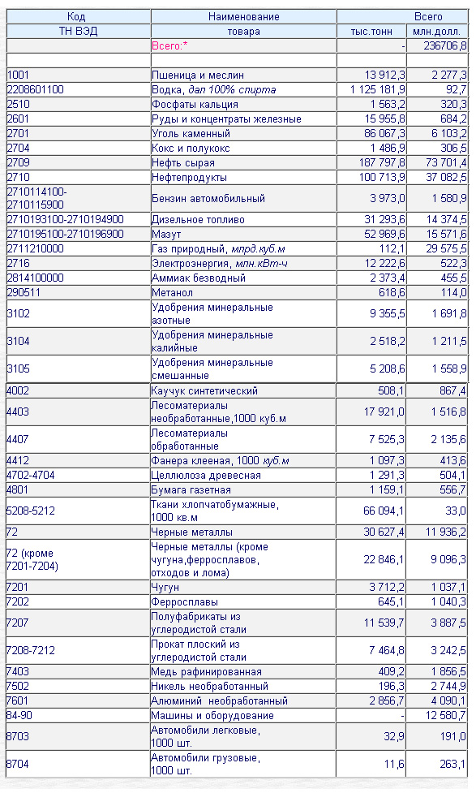

Представлены данные таможенной статистики за январь-октябрь 2009 года

В вывозе продукции обрабатывающих отраслей нашей промышленности более половины составляла низкотехнологичная продукция, чуть больше 40% - рядовая по технологии и лишь 1,5-1,8% - наукоемкая, высокотехнологичная. Конкурентоспособен пока только экспорт военной техники, и на этом сегменте мирового рынка Россия сохраняет четвертое место после США, Великобритании и Франции. [10]
Сейчас российский экспорт остается одним из решающих факторов поддержки экономической деятельности в стране, в нём преобладают энергоносители, металлы, удобрения, лесоматериалы. Они дают более 3/4 всей экспортной выручки.

2.2 Импорт РФ

За первые пять лет нового века внешнеторговый оборот, экспорт и импорт России увеличились в фактических ценах в 2,4 раза каждый при сверхвысоких среднегодовых темпах прироста более 19%. Столь стремительному росту внешней торговли способствовали благоприятные условия внутри страны и на внешних рынках. На внутреннем рынке спрос на отечественное сырьё, продукты первого передела и продукцию оборонного комплекса возрастал медленнее, чем возможности её производства, что позволяло наращивать экспортные поставки. Постоянное увеличение совокупного внутреннего спроса – конечного потребления и накопления – стимулировало расширению импорта.
Структура импорта за январь-октябрь 2009 года представлена в приложении 3.
Проанализировав данные таблицы, можно выделить основные направления импорта России, такие как: импорт медицинской продукции, в частности медикаментов; импорт легкой промышленности, в том числе одежды, обуви; импорт машин и оборудования, где большую долю занимает ввоз из-за границы легковых автомобилей.
Отдельно стоит выделить группу продовольственных товаров, не указанных в приложении 3.

Таблица 2. Импорт России продовольственных товаров январь-октябрь 2009г.
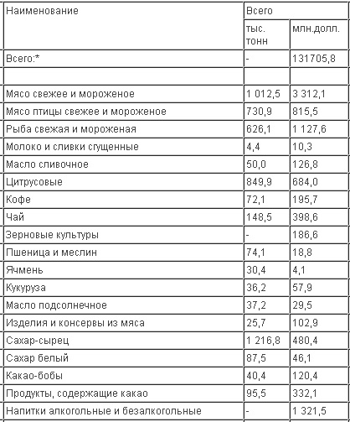

С момента включения России в международные экономические отношения в качестве самостоятельного субъекта в её экспорте основное место занимают сырьё и полуфабрикаты, относящиеся главным образов к продукции первого передела, а в импорте – изделия машиностроения и продовольствие. Такое положение России в системе международного разделения труда обусловлено природно-климатическими условиями, а так же особенностями её политического развития в прошедшем веке.
Товарная структура отечественной внешней торговли отражает ограниченные возможности приспособления российского производства к взаимодействию с внешним миром. Мировая торговля является ныне сферой обмена преимущественно готовыми изделиями: на них падает около 80% мирового экспорта. У России, если оперировать структурой её внешней торговли в фактических ценах, составляющий показатель составляет примерно 40%, т.е. вдвое меньше. На мировых рынках более 2/5 реализуемой продукции приходится на машины, оборудование и транспортные средства, около 16% - на высокотехнологичную продукцию. В отечественном экспорте удельный вес продукции машиностроения составляет только 8%, высокотехнологичной продукции – примерно 2%.

2.3 Проблемы и препятствия развития внешней торговли РФ

Внешняя торговля по-прежнему выступает главным источником несанкционированного оттока капитала за рубеж. Чрезвычайно высокая концентрация поставок на узкой группе топливно-сырьевых товаров и материалов делает экономику страны очень чувствительной к колебаниям мировой конъюнктуры и ограничивает возможности эффективного участия в международном разделении труда. Закономерное и нормальное для стадии экономического подъема расширение импорта в России в отсутствие достаточного числа конкурентоспособных отечественных поставщиков сопровождалось усилением позиций зарубежной продукции на внутреннем рынке, в том числе по многим чувствительным для страны позициям.
Кроме того, отмечается высокая зависимость благополучия финансовых, бюджетных и внешнеэкономических показателей от цен на топливно-сырьевой комплекс. Их колебания делают стабильность экономики крайне неустойчивой.
дельный вес топливно-энергетических товаров в январе 2007 года составил 72,4% всего российского экспорта за пределы СНГ против 73,3% годом раньше. Доля в экспорте металлов и металлоизделий выросла с 11,5 до 13,6%, продукции химической промышленности — с 5,4 до 5,6%, лесоматериалов и целлюлозно-бумажных изделий — с 2,8 до 3,1%, доля машин и оборудования снизилась с 3,7 до 1,6%. В основе российского экспорта по-прежнему доминирует продукция с низкой добавленной стоимостью, преимущественно необработанное сырье (сырая нефть, газ, металлические руды и металлы, прошедшие лишь первичную обработку, необработанный лес). Это общая проблема российской экономики, которая усугубляет ее сырьевую зависимость.
Многие эксперты предрекают, что в ближайшие годы в случае падения цен на нефть положительное внешнеторговое сальдо опустится до нуля. Такой же прогноз заложен Минэкономразвития и в среднесрочный прогноз социально–экономического развития до 2010 года. И если до последнего времени многие эксперты воспринимали такой прогноз скептически, то в последние месяцы число скептиков резко сократилось. Как будет развиваться ситуация — покажет уже ближайшее время.
Кроме того, интерес к роли науки и инновационного процесса довольно низок в России. Если в Японии и США расходы на НИОКР достигают 3% ВНП, в странах ЕС – около 2, то в России – меньше 1%. Доля России на мировых рынках высокотехнологичной продукции составляет только 0,3% - это в 130 раз меньше, чем в США.
Россия отстает от ведущих стран запада по уровню внедрения информационных технологий. В наиболее развитых странах Запада доля информационно-коммуникационных технологий в ВНП составляет 2,5-4,5%, а в России этот показатель не превышает 1%.

  - Пути развития внешней торговли России

Но несмотря на существенные недостатки внешней торговли России, с 1994 года сальдо торгового баланса увеличилось в 10,6 раз (с 16927 до 179742 млн.долл США).
В таблице 3 представлены результаты внешней торговли РФ, а ниже график 1 иллюстрирует динамику развития внешнеэкономических отношений по данным таблицы.

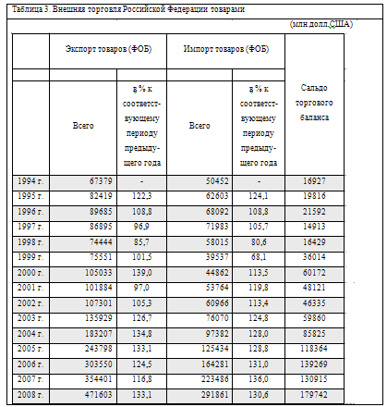

График 1. Динамика развития внешней торговли РФ товарами
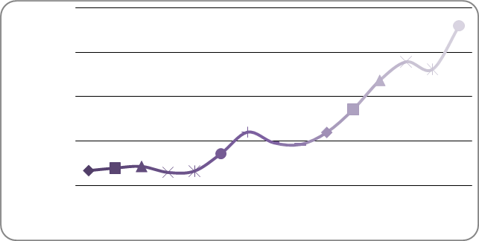

Таким образом, внешний рынок РФ является динамично развивающимся. Но для полноты картины необходимо рассмотреть основные направления развития международной торговли России.
Объем экспорта и импортатоваров по странам мира - торговым партнерам России, - важный показатель для выявления перспектив развития и эффективности международной торговли.
Диаграмма 1 показывает доли определенных групп стран во внешнеторговом обороте России.

Диаграмма 1. Удельный вес стран во внешнеторговом обороте РФ 2009г.
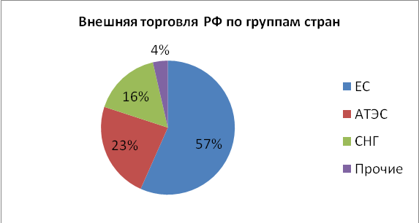

На диаграмме видно, что наибольшим удельным весом обладают страны ЕС и АТЭС. Страны, входящие в состав СНГ уступают.
Исходя из вышесказанного, для России приоритетным направлением должно стать развитие торговли со странами СНГ.

- Внешняя торговля со странами СНГ, как основное направление развития международной торговли РФ

Страны СНГ - это важный рынок сбыта российских несырьевых товаров и услуг, в первую очередь машин и оборудования, приоритетная площадка для российских инвестиций, регион, позволяющий реализовывать транзитный потенциал России и стран-партнеров.
К приоритетным вопросам экономического сотрудничества России со странами Содружества на предстоящий период можно отнести формирование общих рынков труда, транспортных услуг, межрегиональное и приграничное сотрудничество, создание совместных предприятий и промышленно-финансовых групп, транснациональных корпораций.
К настоящему времени как в России, так и в рамках СНГ приняты основополагающие документы, которые определяют основные подходы, приоритеты и перспективы работы на пространстве Содружества. В России это одобренные Правительством Концепция долгосрочного социально-экономического развития Российской Федерации на период до 2020 года (раздел "Внешнеэкономическая политика") и Основные направления внешнеэкономической политики Российской Федерации на период до 2020 года. Наряду с Концепцией внешней политики Российской Федерации эти документы определяют основные интересы России в СНГ, ключевые принципы и приоритеты внешнеэкономической политики в регионе.
Согласно Концепции внешней политики Российской Федерации, Россия выстраивает дружественные отношения с каждым из государств Содружества на основе равноправия, взаимной выгоды, уважения и учета интересов друг друга. С государствами, которые проявляют готовность к этому, развиваются отношения стратегического партнерства и союзничества. Россия последовательно придерживается рыночных принципов в качестве важного условия развития подлинно равноправных взаимоотношений. Эти базовые принципы являются объективной предпосылкой для продвижения современных форм интеграции на пространстве Содружества.
В ноябре 2008 года одобрена Стратегия экономического развития СНГ до 2020 года. Стратегия – комплексный документ, представляющий собой систему согласованных государствами – участниками СНГ взглядов на общие цели, приоритеты и перспективы социально-экономического развития для углубления межгосударственных экономических отношений и превращения Содружества Независимых Государств в полноправного значимого участника системы международных экономических отношений. В настоящее время завершается работа над планом мероприятий по реализации первого этапа Стратегии, рассчитанного на период до 2011 года.
Мировой финансовый и экономический кризис оказывает существенное негативное влияние на экономическую ситуацию в странах СНГ, которые вплоть до последнего времени были одним из самых динамично развивающихся регионов мира. Сила воздействия кризиса на экономику стран СНГ проявляется по-разному в зависимости от степени их интеграции в глобальную экономику, состояния финансовой и банковской систем, фондового рынка. К концу 2008 года экономика ряда стран Содружества в полной мере ощутила влияние мирового финансово-кредитного кризиса - особенно заметным оно было в странах с относительно более высоким уровнем интеграции в мировую экономику.
Как и в других государствах, в странах СНГ от кризиса страдают реальный сектор экономики, государственные финансы, фондовый рынок, валютная и банковская сферы. Негативное воздействие на основные отрасли экономики стран СНГ оказало снижение мировых цен на нефть, металлы, зерно, а также сокращение внешнего спроса на ряд экспортируемых странами Содружества товаров.
На заседаниях Экономического совета СНГ в 2008 году были приняты соответствующие решения по преодолению негативных последствий мирового финансового кризиса, предложения о поэтапной отмене ограничений во взаимной торговле, определен Перечень базовых документов, регламентирующих функционирование зоны свободной торговли в рамках СНГ, обсужден ход выполнения Плана основных мероприятий по реализации Концепции дальнейшего развития СНГ в части экономического сотрудничества.
В 2008году продолжалась работа по важнейшим направлениям интеграционного сотрудничества в Евразийском экономическом сообществе: формирование Таможенного союза; проведение согласованной экономической политики; активизация взаимодействия в реальном секторе экономики; совместное развитие энергетического рынка; формирование транспортного союза и реализация транзитного потенциала ЕврАзЭС формирование общего финансового рынка; взаимодействие в аграрном секторе
Важную роль в системе координации деятельности всех участников внешнеэкономического процесса, действующих на пространстве СНГ, играют торговые представительства Российской Федерации. Торгпредства действуют сейчас во всех странах СНГ, кроме Грузии. Одна из приоритетных задач Министерства РФ и других федеральных органов исполнительной власти заключается в содействии расширению присутствия российского бизнеса в экономике стран СНГ, в снятии препятствий для работы на рынках, для торговли и инвестиций. Такая задача поставлена перед торгпредствами в странах СНГ, и они активно ее решают.
Максимальное содействие российскому бизнесу в развитии торговли, инвестиционного сотрудничества, реализации проектов со странами СНГ – одна из важнейших задач Минэкономразвития России. Регулярные консультации с отечественными предпринимателями ведутся по линии созданного при Минэкономразвития России Совета по внешнеэкономической деятельности.
Важнейшими показателями, характеризующими степень эффективности интеграционных процессов во взаимной торговле, являются объём и динамика внешнеторгового оборота.
По данным ФТС России, внешнеторговый оборот России со странами СНГ в 2008 году составил 106,5 млрд. долларов США и вырос по сравнению с 2007 годом на 29,0%, в том числе экспорт – 69,9 млрд. долл. США (рост на 32,7%), импорт – 36,6 млрд. долл. США (рост на 22,5%).
Для торговли России практически со всеми странами СНГ характерно значительное положительное сальдо (по итогам 2008 года размер сальдо вырос на 10,5 млрд. долл. США или на 46,0% к 2007 году).
Крупнейшим экономическим партнером на протяжении многих лет остается Украина, доля которой в товарообороте России со странами СНГ в 2008 году составила 37,4%. Также основными торговыми партнерами России среди стран СНГ являются Белоруссия и Казахстан. На их долю в 2008 году приходилось более половины российского товарооборота со странами СНГ (соответственно – 32,1% и 18,5%).
В приложении 4 приведены данные экспорта и импорта России в 2009 году с отдельными странами, входящими в состав СНГ.

Заключение

Можно, конечно, надеяться на то, что Россия, продолжая опираться на традиционные экспортные отрасли, сохранит относительно высокие темпы экономического роста и удвоит ВВП в начале 2-ого десятилетия. Однако, важнее решить проблему подъёма обрабатывающей промышленности и аграрного сектора, создав таким образом надёжную основу для устойчивого развития в будущем, дополнительные рабочие места и плацдарм для преодоления бедности. При этом важно добиться чтобы российские товаропроизводители научились выпускать готовую продукцию, пользующуюся устойчивым спросом на внутреннем и внешнем рынках. Именно от этого во многом будет зависеть темпы роста и товарного наполнения экспортных поставок, структура и объёмы импорта, включая его рационализацию за счёт развития импортозамещающих производств.
Анализ состояния и прогнозов развития от дельных отраслей народного хозяйства говорит о том, что возможности изменить характер участия в системе мирохозяйственных связей в ближайшие годы незначительны. Но в средне срочной перспективе внешнеэкономическую специализацию страны можно было бы диверсифицировать, опираясь на природные факторы, в частности на ее наделенность лесом и пригодной для ведения сельского хозяйства землей. Определенный вклад в обновление экспортной специализации страны могла бы внести и научно-техническая сфера, которая располагает высокими технологиями в оборонных и некоторых других отраслях промышленности и достаточно широкой сетью организаций, ведущих фундаментальные и прикладные исследования. Такая диверсификация могла бы помочь укреплению позиции страны в качестве экспортера и снижению ее импортной зависимости. Для модернизации экономики требуется, по имеющимся оценкам громадный объём капитальных вложений – более 2 трлн.долл. в течении ближайших 20 лет. Это означает, что среднегодовой объём инвестиций в основной капитал должен превышать нынешний уровень примерно в 2,8 раза. Финансовые рынки в России – кредитный и фондовый – к сожалению, ещё недостаточно развиты.
Поэтому их укрепление – важнейшее условие успешного решения задачи сближения объёмов сбережения и накопления. Некоторые отечественные специалисты считают, что нельзя терять время и ждать, когда банковская система и финансовые рынки достигнут необходимой степени зрелости и станут надёжными источниками финансирования. В целях активизации инвестиционного процесса они полагают необходимым, по примеру других стран, наладить деятельность государственных банков развития. Не менее важной задачей, чем стимулирование инвестиций и перелива капитала из сырьевых в перерабатывающие отрасли, является активизация использования инновационного фактора на базе целенаправленного развития научно-технической сферы. Расходы на исследования и разработки в стране составляют 1,28% ВВП, в том числе на фундаментальную науку – 0,3%. Организационная структура отечественной науки, исследований, разработок остаётся архаичной и не отвечает потребностям рынка.
В перспективе предполагается продолжение принятия мер по гармонизации российского законодательства с нормами и правилами Всемирной торговой организации в области таможенных процедур, лицензирования, сертификации и стандартизации, предоставления государственных субсидий, санитарных и фитосанитарных правил, интеллектуальной собственности, регулирования в сфере услуг и т. д. Положительное влияние на развитие экспорта окажет постепенное снижение вывозных таможенных пошлин, прежде всего на готовые изделия, а также мероприятия в рамках процесса присоединения страны к ВТО, что позволит улучшить условия доступа отечественных товаров на внешние рынки и устранить многие действующие дискриминационные ограничения.
Тем не менее, не смотря на возникающие трудности, товарооборот России с внешними странами растет. Что говорит о некотором улучшении экономической ситуации в стране, а также о развитии и укреплении внешнеэкономических связей России.

Список используемой литературы

- Байков М. актуальные проблемы экономических отношений Россия – ЕС//МЭ и МО. – 2009. №6. – с.29-36
- Белоусов А. Эволюция системы воспроизводства российской экономики от кризиса к развитию//Москва. - 2008. – №4. - с.222 – 281.
- Богомолов О. Сложный путь интеграции России в мировую экономику//МЭ и МО. – 2009. - №9. – с.312.
- Брич А. Путь России к процветанию в постиндустриальном мире//Вопросы экономики. – 2009. - №5
- Гавриленков Е. России приписывают больше болезней, чем у неё есть//Независимая газета. – 28.12.2008
- Глазьев С. О стратегии экономического развития России//Вопросы экономики. – 2009. - №5. – с.30-51.
- Горохов А. На перепутье: экономическая ситуация на данный момент//Москва. – 2008. - №2. – с.144-149
- Кожинов В. О грядущем пути России//Москва. – 2009. - №1. – с.212-216
- Мировая экономика: учебное пособие/под ред. С.Ф.Сутырина – СПб.: изд-во С.-П., гос.ун-та, 2008, 356 с.
- Оболенский В. Внешняя торговля России: темпы сверхвысокие, товарное наполнение прежнее//МЭ и МО. – 2009. - №1. – с.76-87
- Оболенский В. Россия на мировых рынках готовой продукции: что впереди?//МЭ и МО. – 2008. - №8. - с.16-24
- Оболенский В. Формирование внешнеэкономической специализации России//М., ИМЭМО РАН, 2009
- Скляров И. Куда стремится товародвижение?// Экономика и жизнь. – 2007. - №48. – с.32
- Федорова Н. Уместен ли торг?// Экономика и жизнь. – 2009. - №48. – с.1
- Федорова Н. Сальдо впечатляет, структура как всегда// МЭ и МО. – 2006. - №3. – с.35
- Щебарова Н. Внешнеэкономическая политика России// вопросы экономики. – 2008. - №1. – с.154 – 157
- Энциклопедия стран мира, под ред. А.Симония, 2009. – 1319 с.
- Энергетическая стратегия России на период до 2020 года, утверждённая правительством РФ в августе 2003 г.// Российская бизнес-газета, 07.10.2003
- www.cbr.ru
- www.customs.ru
- www.ress.ru
- www.glossary.ru

Приложения

Приложение 1

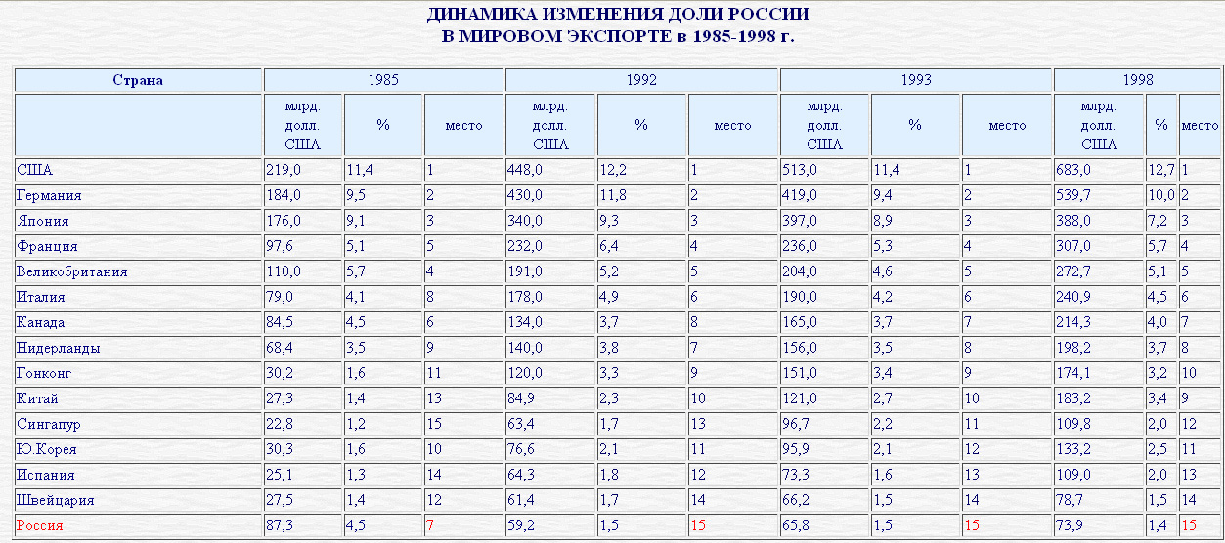

Приложение 2 Экспорт Российской Федерации сырой нефти за 2000-2009 годы (по данным ФТС России и Росстата)

 | Cырая нефть (код ТН ВЭД 2709) |  | В % к соответствующему периоду предыдущего года
 | количество, млн. тонн | стоимость, млн. долл. США | количество | стоимость
2000 г. | 144,4 | 25271,9 | 107,0 | 178,5
2001 г. | 164,5 | 24990,3 | 113,9 | 98,9
2002 г. | 189,5 | 29113,1 | 115,2 | 116,5
2003 г. | 228,0 | 39679,0 | 120,3 | 136,3
2004 г. | 260,3 | 59044,8 | 114,2 | 148,8
2005 г. | 252,5 | 83438,0 | 97,0 | 141,3
2006 г. | 248,4 | 102282,9 | 98,4 | 122,6
2007 г. | 258,6 | 121502,8 | 104,1 | 118,8
2008 г. | 243,1 | 161147,0 | 94,0 | 132,6

Динамика экспорта нефти в РФ
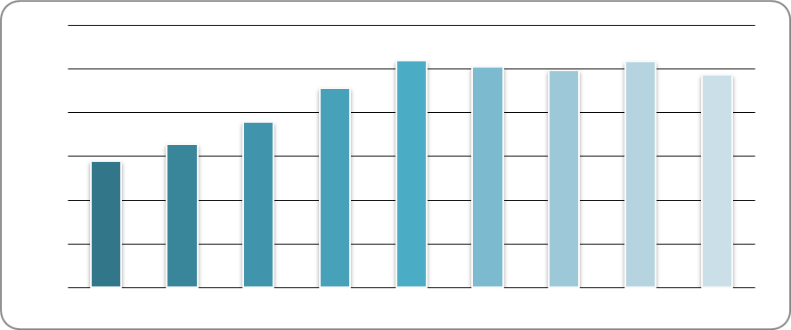

Приложение 3

Импорт России важнейших товаров в январе-октябре 2009 года
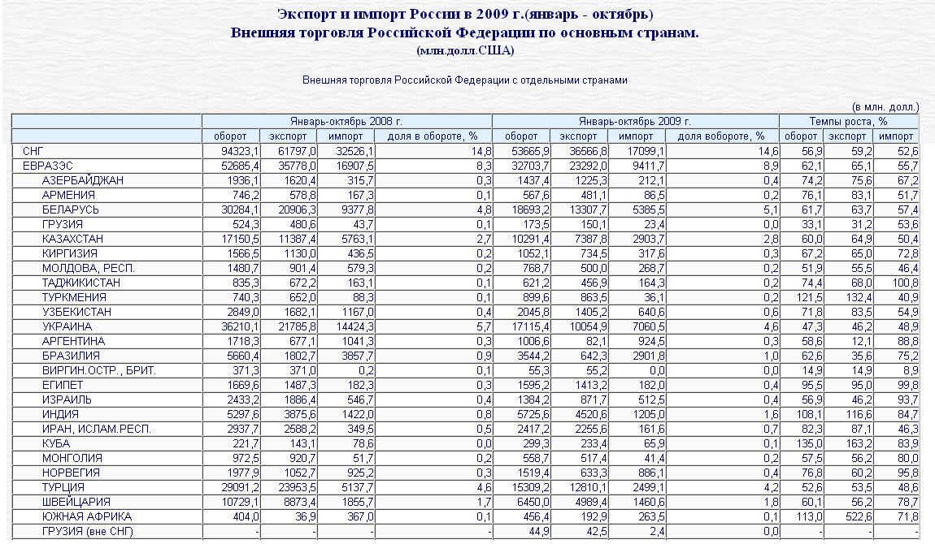

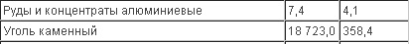

Приложение 4

